2025年11月嘉善县第一人民医院医共体公开招聘编外合同制工作人员公告

嘉善县第一人民医院医共体因业务发展需要，经医共体党委领导研究决定，拟公开招聘编外合同制工作人员，现将有关事项公告如下：
一、招聘岗位和人数
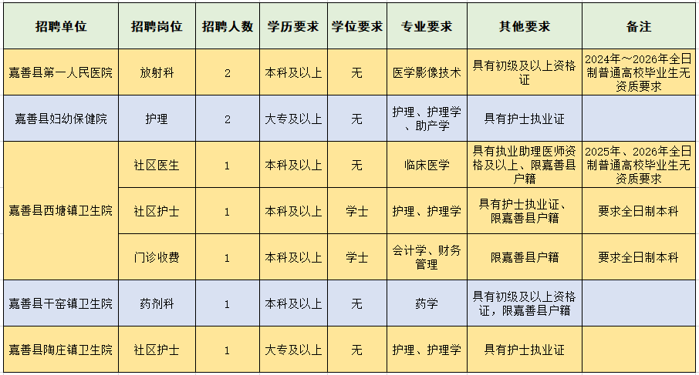
二、招聘对象基本条件
（一）具有中华人民共和国国籍，有良好的政治思想素质，拥护党的路线、方针、政策，具备良好的品行，遵纪守法。
（二）热爱卫生健康事业，为民服务意识强，具备正常履行职责的身体条件和心理素质。
（三）符合招聘岗位所需的专业、学历、学位、执业资格、专业技术任职资格、户籍等要求，时间计算统一截止至2025年12月2日，注册的执业范围应符合岗位要求。
（四） 年龄要求在35周岁及以下（1989年12月2日以后出生）。
（五）具备招聘岗位所需的其他条件。
三、招聘程序和办法
招聘工作贯彻公开、平等、竞争、择优的原则，坚持德才兼备的用人标准，按照发布招聘公告、报名、考试、体检、考察、公示、录用等程序进行。
- 报名（资格审查）
报名方式为现场报名（需本人到现场），逾期不受理。
- 报名时间：2025年12月2日（周二）上午 8:00-11:00。
- 报名地点：嘉善县第一人民医院8号楼819会议室。
- 报名材料：
（1）本人签名的嘉善县第一人民医院医共体公开招聘编外工作人员报名表（需黏贴近期小2寸正面免冠证件照）；
（2）本人有效期内身份证原件和复印件（正反两面）；
（3）2026年全日制普通高校应届毕业生需提供就业推荐表或就业协议书原件和复印件；学校盖章核发的成绩单原件和复印件；学信网下载打印的《教学部学籍在线验证报告》。
（4）历届生需提供毕业证书、学位证书原件和复印件，招聘岗位有专业技术资格证书、执业资格证书、上岗证等证书要求的提供相关证书原件和复印件。
4.资格审核：
报名后，招聘单位根据招聘岗位所需条件对报名人员进行资格审核。报名人员经资格审查合格后方可参加考试。报名人员应对自己所提供材料的真实性、准确性负责，如因所提供材料及填写内容不真实、不准确、不全面而影响本人考试或录用的，由报名人员本人负责。
（二）考试
考试时间：另行通知，未按规定时间参与考试，视为放弃。
考试地点：嘉善县第一人民医院8号楼1218会议室。
1.常规情况：以面试方式进行。面试成绩满分为100分，合格分为70分，不合格者淘汰。
2.特殊情况：若资格审查后符合报考条件的报名人数达到招聘岗位计划数的10倍及以上的情形，将增加笔试。笔试成绩满分为100分，合格分为50分。根据招聘岗位计划数，按笔试成绩从高分到低分按照1:3的比例确定面试对象。面试后，按笔试成绩占40%，面试成绩占60%。若总成绩相等的，以笔试成绩高的优先录取。
3.特殊说明：门诊收费岗位无论报名人数多少，均需先参加笔试，规则同上。
（三）体检
根据成绩从高分到低分按招聘岗位计划人数1:1确定体检对象。体检费用自理。体检方式另行公布，报考人员不按规定的时间、地点参加体检，视作放弃。
（四）考察
对体检合格的拟录用人员在规定时间内进行资格条件的复核和有无违纪、违法情况的考察，考核结果作为本次是否录用的依据。
（五）公示
对拟录用人员进行公示，公示期为7个工作日。在公示期间，对拟录用人员有反映的，由医院进行调查核实，并将处理意见报嘉善县卫生健康局。
应聘人员在体检、考察、公示环节出现不合格的或自愿放弃的，由招聘单位研究决定是否安排递补，需要递补的按招聘岗位考试总成绩从高分到低分依次进行。
（六）录用
拟录用对象经公示无异议后，与医院签订《全国普通高等学校毕业生就业协议书》或就业意向书。应届毕业生不能按时毕业和未取得招聘岗位规定的学历的，取消录用资格（2026届全日制普通高校应届毕业生必须在2026年7月31日前取得学历证书、学位证书）。新录用人员按规定实行1年见习期，见习期包括在劳动合同期限内。见习期满，经考核合格的，予以正式录用；不合格的，取消录用资格。录用对象在规定时间内无正当理由逾期不报到的，取消录用资格，不再递补。拟录用人员在办理报到前，须与原单位解除合同。
四、其他事项
对考试违纪违规行为的认定和处理，按照《浙江省人事考试应试人员违纪违规行为处理规定》执行。其他未尽事宜，按有关文件规定执行。
本次招聘的公告、录用等相关信息在嘉善县第一人民医院网站https://www.jsdyyy.com 公布,供应聘者查询和社会监督。
咨询电话：
嘉善县第一人民医院： 0573-84289889，84289898。
嘉善县妇幼保健院：0573-84025145
嘉善县西塘镇卫生院：0573-89117325
嘉善县陶庄镇卫生院：0573-89119710
嘉善县干窑镇卫生院：0573-89116955
监督电话：0573-84289866。
附件：嘉善县第一人民医院医共体公开招聘编外合同制工作人员报名表

嘉善县第一人民医院医共体公开招聘编外工作人员报名表
姓 名 |  |  | 身份证号
民 族 |  |  | 性 别 |  |  |  |  |  | 政治面貌
学 历 |  |  | 学位 |  |  | 出生年月 |  |  |  |  | 婚姻 状况
参加工作 时间 |  |  | 职 称 |  |  |  |  |  | 户籍性质
户籍所在地 |  |  |  |  |  |  |  |  | 是否2025年  普通高校应  届毕业生
应届毕业生生源地
毕业学校 |  |  |  |  |  |  |  |  | 毕业专业
现工作单位及岗位 |  |  |  |  |  |  |  |  |  |  | 邮政编码
通讯地址 |  |  |  |  |  |  |  |  |  |  | Email地址
单位电话 |  |  |  | 住宅电话 |  |  |  |  |  |  | 手 机
报考单位 |  |  |  |  |  |  |  |  |  |  | 报考岗位
工作、学

习简历、

奖惩情况
家庭
主要
成员
情况
个人承诺 | 本人承诺所填写的报名信息真实、完整。如有虚假，自愿取消聘用资格并承担相应责任。  签名：  年 月 日 |  |  |  |  |  |  | 用 人  单 位  审 核  意 见

